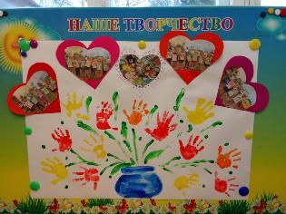 Это мамочка моя

Много мам на белом свете.

Всей душой их любят дети.

Только мама есть одна,

Всех дороже мне она.

Кто она? Отвечу я:

Это мамочка моя **В. Руссу**

Подготовила Доронина Н.В.

воспитатель младшего возраста

**День Матери** занимает особое место среди многочисленных праздников, отмечаемых в нашей стране. Ведь именно к этому празднику никто не может остаться равнодушным. Слова благодарности в этот день говорят всем мамам, которые дарят детям свою любовь и ласку, добро и нежность.

Мама, мамочка, мамуля. В этом слове скрывается особая энергетика, каждый звук в нем пропитан теплом, нежностью и бесконечной любовью. Мама – мудрый советчик и надежный друг. Мама – лучший лекарь наших душевных ран и обид. Мама – помощник во всех наших начинаниях. Мама – верный ангел-хранитель, который неусыпно печется о нашем счастье и благополучии.

Мы с детьми младшей группы тоже не остались в стороне и приняли активное участие в подготовке к празднику.

Прошедшая неделя для нас была очень ответственной, интересной, насыщенной различными видами деятельности.  Главной целью которой,  является воспитание у дошкольников любви и уважения к матери, развитие творческих способностей детей и создание уютной, домашней атмосферы праздника.

Что можно подарить маме? Конечно же своё любящее сердце, и признание в любви, а также цветы, которые дети рисовали сами!

